13. 다음과 같이 결과가 출력되도록 SELECT 명령을 완성한다.

코드 값의 경우 월급이 1000 미만이면 A, 1000 이상이고 2000 미만이면 B, 2000 이상이고 3000 미만이면 C, 3000 이상이고 4000 미만이면 D, 이 외에는 E 를 출력한다.

case 식으로 해결한다. (출력 순서는 달라질 수 있다)

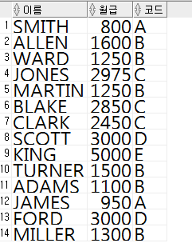

14. 다음과 같이 결과가 출력되도록 SELECT 명령을 완성한다.

코드 값의 경우 부서번호가 10이면 A, 20이면 B, 30이면 C, 40이면 E,

이 외에는 F 를 출력한다. decode( ) 함수로 해결한다. (출력 순서는 달라질 수 있다)

